**Presentación para el líder**

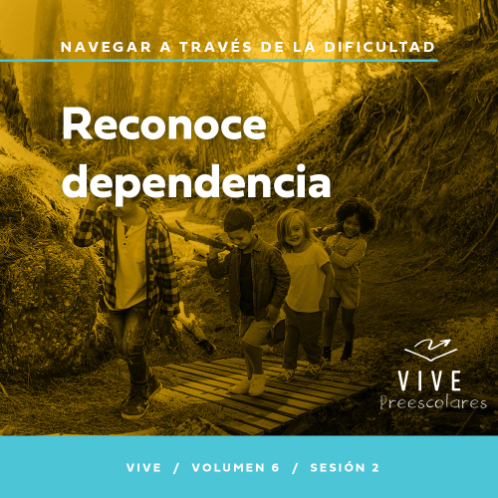

**Resumen del volumen**

**Navegar a través de la dificultad**

*La vida es dura, incluso para los creyentes. Todos lo sabemos o lo descubrimos pronto. Pone a prueba nuestra paciencia, esperanza y percepción de la presencia de Dios. Ahora bien, en medio de estos desafíos tenemos esperanza. La presencia del Señor es más segura que nuestras dificultades. Aun así, hay momentos en la vida en los que necesitamos recordar que Él está presente. Es en esos momentos difíciles cuando aprendemos a reconocerlo. También llegamos a depender de Dios, a esperar y a confiar en su socorro.*

**Resumen de la sesión**

**Reconoce dependencia**

*En esta sesión de* **Vive**, *los preescolares descubrirán que siempre podemos confiar en Dios, aun cuando la situación parezca un caso perdido. Aprenderán la historia del bebé prometido a Elisabet y Zacarías, y cómo todavía podemos confiar en el mensaje del Señor, aunque sea difícil de creer. Los preescolares continuarán aprendiendo más sobre quién es Dios y cómo está siempre con nosotros cuando pasamos por momentos difíciles.*

**Lección bíblica**

La espera de Zacarías y Elisabet termina

[Lucas 1:6–25](https://ref.ly/logosref/Bible.Lk1.6-25), [57–66](https://ref.ly/logosref/Bible.Lk1.57-66)

**Verdad de fe**

Yo confío en que Dios responde.

**Versículo de fe**

[Salmos 34:19](https://ref.ly/logosref/Bible.Ps34.19) (NTV)

La persona íntegra enfrenta muchas dificultades, pero el Señor llega al rescate en cada ocasión.

**Preparación para la sesión**

**Tiempo de preparación para el líder: 20–25 minutos**

|  |
| --- |
| ***Necesitarás***  ***Actividades antes del servicio***  *• Juguetes*  *• Celular con temporizador*  *• Cereal con forma de aros y sabor de frutas o algún otro cereal multicolor.*  ***Grupo grande***  *• Biblia*  *• Cantos de adoración (Se sugiere buscar en internet canciones alegres y dinámicas relacionadas con la Biblia y el tema de la sesión)*  *• Aquellos grupos que no usen celulares o tabletas también necesitarán:*  *• Proyector o televisor*  *• Computadora o laptop*  *• Video del* ***Sonido Verdad de fe*** *(sonido de una campanilla)*  *•* ***Diapositiva Verdad de fe***  *•* ***Diapositiva Versículo de fe***  *•* ***Video del Versículo de fe***  *•* ***Video Lección bíblica A***  *•* ***Video Lección bíblica B***  ***Grupo pequeño***  *• Cascabel, uno para cada niño*  *• Lana*  *• Tijeras*  *•* ***Hoja de actividad Grupo pequeño****, una por niño*  *• Lápices o bolígrafos, uno por niño*  *• Crayolas o marcadores*  *• Celular*  *• Una persona con quien hayas coordinado para que responda tu llamada*  *Para acceder al contenido y los videos de la sesión desde una computadora, visita:* [***ProyectoCompromisoBiblico.com/Descargas***](https://proyectocompromisobiblico.com/descargas) |
| ***Preparación***  *Actividades antes del servicio*  *• Disponer los juguetes y la merienda en una mesa.*  ***Grupo grande***  *• Descargar los videos y las diapositivas que correspondan.*  *• Elegir cantos de adoración y tenerlos listos para su reproducción.*  ***Grupo pequeño***  *• Atar un cascabel a una hebra de lana para cada niño.*  *• Imprimir la* ***Hoja de actividad Grupo pequeño****, una hoja por niño.*  *• Coordinar con una persona que atienda tu llamada. Esta persona no necesita estar presente en el salón.*  ***¿Es la primera vez que enseñas* Vive *para Preescolares? Lee la*** [**Guía para el facilitador**](https://0b769b0ed3569ef9d18b-f88d8272f61086866d50d048b43ef630.ssl.cf2.rackcdn.com/sites/biblengagementproject/Guia_para_el_facilitador_de_Escucha.pdf)**.** |

**Actividades antes del servicio**

*Verifica qué materiales se necesitan al comienzo de la sesión.*

**Entrada a la historia bíblica**

¿A quiénes les gusta correr muy rápido? *(Respuesta del grupo)* A ver qué rápido pueden correr en el lugar mientras les tomo el tiempo.

• *Toma el tiempo por un minuto mientras corren en el lugar.*

Usé el cronómetro del celular, porque con él se mide el tiempo. Para ver quién es el que corre más rápido en las carreras se usa un cronómetro. También podemos usarlo para ver cuánto nos tardamos en hacer algo. ¿Quieren otro desafío? *(Respuesta del grupo)*

¡Muy bien! Párense con los brazos extendidos hacia los lados. Se parecen a la letra T. Ahora, les tomaré el tiempo para ver si pueden mantener así los brazos por un minuto. ¡A jugar!

• *Pon en marcha el cronómetro. Luego, extiende los brazos como los niños.*

• *Anímalos a no darse por vencidos. Si bajan los brazos, anímalos a que los levanten de nuevo lo más rápido posible.*

¡Genial! ¡Buen trabajo! Nos tardamos la misma cantidad de tiempo en hacer ambas actividades. ¿Sintieron que fue el mismo tiempo? *(Respuesta del grupo)*

¿Cuál minuto se les hizo más largo?

¿Es fácil o difícil esperar a que pase el tiempo?

¿Alguna vez tuvieron que esperar mucho tiempo para que pasara algo? *(Cuenta una anécdota personal sobre la espera de algo: el nacimiento de un niño, un cumpleaños, Navidad, unas vacaciones, etc.)*.

Creo que estamos de acuerdo en que el minuto con los brazos levantados pareció más largo que el minuto corriendo en el lugar. A veces esperar puede ser muy difícil. Hoy oiremos una historia bíblica sobre dos personas que tuvieron que esperar mucho tiempo hasta que Dios finalmente les respondió su oración. conoceremos más de qué se trata cuando nos veamos lo que Lizzy y el Abuelo tienen para nosotros.

**Merienda**

**Cereal con forma de aros y sabor de frutas o algún otro cereal multicolor**

Hoy tenemos una merienda divertida, pero necesito que respondan algunas preguntas antes de comerla. Si creen que pueden esperar antes de comerla, levanten la mano en el aire y sacúdanla. *(Respuesta del grupo)* ¡Muy bien!

• *Distribuye la merienda.*

• *Adapta los colores sugeridos para que se correspondan con la merienda que estás sirviendo.*

Les daré dos opciones para cada pregunta, y ustedes levantarán el color correspondiente a la opción que prefieran. ¿Listos? *(Respuesta del grupo)*

¿Azul o rosado? Si les gustan más los perros, levanten una pieza azul. Si les gustan más los gatos, levanten una pieza rosada. *(Respuesta del grupo)*

¿Naranja o amarillo? Si les gusta más nadar, levanten una pieza naranja. Si prefieren andar en bicicletas, levanten una pieza amarilla. *(Respuesta del grupo)*

¿Verde o violeta? Si les gusta más mirar videos, levanten una pieza verde. Si prefieren jugar video juegos, levanten una pieza violeta. *(Respuesta del grupo)*

• *Usa preguntas adicionales si quieres.*

• *Deja que los niños coman su merienda después de las preguntas.*

Contestaron muy bien mis preguntas. Hoy veremos en Quién podemos confiar para tener las respuestas. La pasaremos genial al aprender juntos. ¡Tengo muchas ganas de aprender más de la Palabra de Dios con ustedes!

**Juego libre**

*Los niños se entretienen con juguetes si queda tiempo libre.*

**Transición**

*Unos minutos antes del servicio, pide a los niños que se reúnan en el área del grupo grande y que se siente cada uno en su lugar.*

**Grupo grande**

**25 minutos**

*Verifica qué materiales se necesitan al comienzo de la sesión.*

**Introducción**

¡Hola, amigos! Es maravilloso verlos sonreír hoy. ¿Muestren la sonrisa más grande que tienen? *(Respuesta del grupo)* Esta es mi sonrisa más grande *(muestra tu sonrisa más grande)*. ¡Ay! Las mejillas me duelen un poco. Espero que guarden algunas de sus sonrisas porque nos espera un gran día juntos.

Levanten la mano si tienen un hermanito o hermanita. *(Respuesta del grupo)* ¿Recuerdan cuando era bebito? *(Respuesta del grupo)* Hoy aprenderemos sobre un matrimonio que quería mucho tener un bebé. Esperaron un largo tiempo. Luego, Dios les envió un mensaje a través de un mensajero especial. ¿Quién suponen ustedes que fue ese mensajero? *(Escucha las respuestas)*. ¡Fue un ángel!

**Verdad de fe**

De seguro el esposo y la esposa oraron mucho a Dios para pedir un bebé. Esperaron por mucho tiempo su respuesta, aunque Él escuchó todas sus oraciones. Podemos confiar en que Dios escucha todas nuestras oraciones. Siempre responde, pero no siempre como nosotros quisiéramos. A veces Dios responde nuestras oraciones con rapidez y nos da lo que le pedimos. Otras veces nos dice que no porque Él sabe qué es lo mejor para nosotros. Otras veces nos pide que esperemos más por su respuesta. Esa es nuestra Verdad de fe de hoy. **Yo confío en que Dios responde.**

• *Mostrar la* ***Diapositiva Verdad de fe****.*

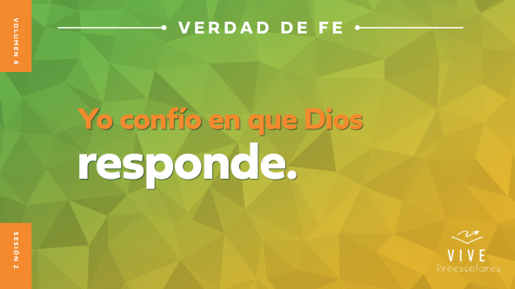

Golpeen suavemente con los pies mientras dicen cada palabra. **Yo confío en que Dios responde.** Ahora golpeen fuertemente con los pies al decir cada palabra. **Yo confío en que Dios responde.** ¡Qué pies más fuertes tienen! ¡Felicitaciones!

**Qué enseña la Biblia**

Esta es una de mis partes favoritas de cuando nos reunimos. Aprendemos más sobre Dios y lo que Él nos dice en la Biblia. ¿Quién es nuestra amiga que nos cuenta historias bíblicas? *(Escucha las respuestas)*. Sí, ¡Lizzy! Veamos qué hace.

• *Mostrar el* ***Video Lección bíblica A****.*

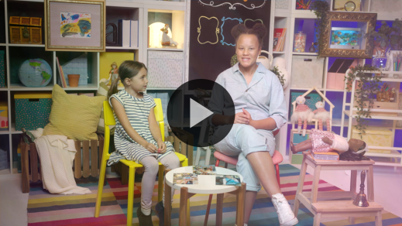

¡Qué buena pista nos dejó! Necesitamos un tiempo para pensar, así que mientras tanto, adoremos. Luego retomaremos nuestra historia bíblica.

**Adoración**

Me gusta mucho adorar a Dios porque me ayuda a recordar lo bueno y amoroso que Él es. Él es grande y fuerte, y siempre está conmigo.

**Alabanza**

¿Quieren agradecer a Jesús por su gran amor? Estiren los deditos muy alto hacia el cielo. *(Respuesta del grupo)*

¿Están felices de que Dios escuche todas nuestras oraciones? Junten las manos como si oraran. *(Respuesta del grupo)*

¿Quieren agradecerle a Dios por responder sus oraciones? Agáchese lo más bajo posible. Luego parémonos todos juntos. *(Respuesta del grupo)*

**Canto**

Me gusta mucho alabar a Dios con ustedes. Elevemos nuestras voces para cantar y adorar a Jesús. Sacudan las manos si les gusta la música tanto como a mí *(sacude las manos)*. Cantemos juntos.

• *Dirige a los niños en una o dos canciones. Que sean alegres, dinámicas y relacionadas con el tema.*

**Oración**

Hoy hablamos sobre cómo Dios responde las oraciones. Oremos a nuestro gran y amoroso Dios. ¿Pueden inclinar la cabeza, juntar las manos y cerrar los ojos?

|  |
| --- |
| *Querido Dios, gracias porque escuchas todos los pensamientos que tenemos y todas las palabras que oramos. Eres fuerte y siempre quieres lo mejor para nosotros. Decimos que sí a lo que tú quieres que aprendamos hoy. Amén.* |

**Qué enseña la Biblia (continuación)**

• *Inicia el* ***Video Lección bíblica B*** *y páusalo en la pantalla que muestra las dos opciones.*

¿Qué hora es? *(Respuesta del grupo)* Es hora de la historia bíblica. Veremos cómo sigue nuestra historia. Pónganse los sombreros para mostrar que están pensando *(haz como que te pones un sombrero)*. ¿Qué dicen? ¿Creen que Zacarías confió en el mensaje del ángel que venía de Dios? *(Señala la figura del ángel en la pantalla)*. ¿O creen que Zacarías no creyó en el mensaje del ángel? *(Señala la figura del ángel tachada con una X en la pantalla)*.

Si creen que Zacarías confió en el mensaje de Dios, asientan con la cabeza para decir que sí. Si creen que Zacarías no pensó que las palabras de Dios eran posibles, sacudan la cabeza con si dijeran que no. ¿Listos? Elijan su respuesta.

*Espera que los niños respondan.*

Veamos si tienen razón. Veamos qué están haciendo Lizzy y el Abuelo.

• *Mostrar el* ***Video Lección bíblica B****.*

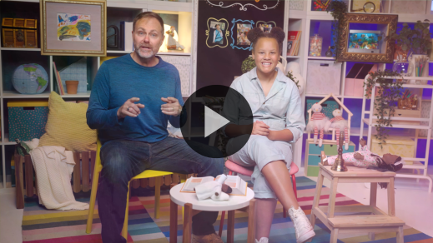

¡Qué buena historia! Zacarías y el bebé de Elisabet, Juan, también se relacionan con Jesús. La Biblia dice que Juan el Bautista preparó el camino para Jesús: una tarea muy importante. Esta historia nos muestra que siempre podemos confiar en que Dios escucha nuestras oraciones.

**Respuesta personal**

*Pon una melodía de adoración como música de fondo.*

Respondamos a lo que aprendimos hoy. Pónganse las manos sobre la boca, como si no pudieran hablar. ¿Creen que Zacarías oró a Dios cuando no podía hablar? *(Respuesta del grupo)* Creo que sí. ¿Sabían que Dios siempre escucha nuestras oraciones aun si solo las pensamos? *(Respuesta del grupo)* Vamos a orar así hoy. Repitan lo que digo mentalmente. No la digan en voz alta.

• *Espera que los niños repitan mentalmente las frases de la oración después de ti.*

|  |
| --- |
| *Querido Dios, gracias por escuchar siempre nuestras oraciones. Sabemos que siempre podemos confiar en ti. Nos amas y quieres cosas buenas para nosotros. Ayúdanos a confiar en ti. Amén.* |

**Versículo de fe**

Pueden volver a hablar. A Dios le gusta mucho que aprendamos versículos bíblicos de su Palabra y a mí también me gusta practicar versículos de la Biblia con ustedes. Repasemos juntos el Versículo de fe y los movimientos.

[Salmos 34:19](https://ref.ly/logosref/Bible.Ps34.19) (NTV)

La persona íntegra enfrenta muchas dificultades, pero el Señor llega al rescate en cada ocasión.

*Mostrar el* ***Video del Versículo de fe.***

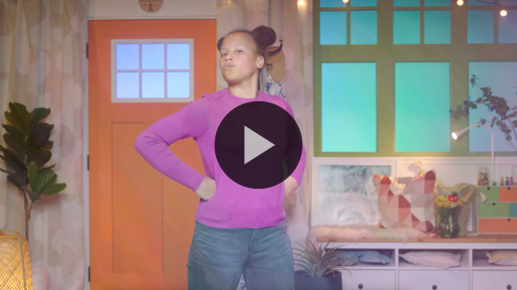

**Salmos** *(manos a la altura de la cintura, abiertas, con las palmas hacia arriba)*

**34:** *(palmas juntas como en un aplauso)*

**19** *(las palmas abiertas como si fueran un «libro»)*

**La persona íntegra** *(manos en la cintura con una mirada de triunfo)*

**enfrenta muchas dificultades,** *(puños en el mentón y cara de susto)*

**pero el Señor llega al rescate** *(correr en el lugar)*

**en cada ocasión.** *(saltar una vez con cada palabra)*

**Cierre**

Pasamos un tiempo muy agradable al aprender más sobre el Señor. ¿Quién nos escucha cuando oramos? *(Respuesta del grupo)* ¡Sí, Dios! Nuestra historia bíblica sobre Zacarías y Elisabet también nos enseñó eso. Debemos confiar que Dios responde a nuestras oraciones. En el caso de Zacarías y Elisabet, esperaron mucho tiempo hasta recibir la respuesta. Tal vez les costó creer mientras esperaban. Nuestra Verdad de fe nos ayudará a recordar eso ¿Verdad?

• *Reproducir el video del* ***Sonido Verdad de fe*** *(sonido de un cascabel).*

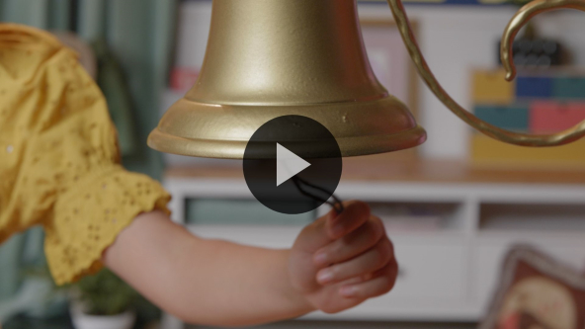

Ese sonido significa que practiquemos nuestra Verdad de fe una vez más: **Yo confío en que Dios responde.**

• *Mostrar la* ***Diapositiva Verdad de fe****.*



Vamos a comenzar diciéndola con la voz más baja que podamos. *(Inclínate hacia delante y susúrrala)*. **Yo confío en que Dios responde.** Ahora, digámosla con voz normal. **Yo confío en que Dios responde.** Por último, gritémosla muy fuerte. **Yo confío en que Dios responde.**

**Transición a los grupos pequeños**

¡Sonaron muy bien! Me divertí mucho con todos ustedes, y ahora llegó la hora de reunirse con sus amigos en los grupos pequeños.

• *Invita a los niños a reunirse con su grupo.*

|  |
| --- |
| ***Sugerencia para el líder:*** *Puedes organizar a los niños por edad o asignarles diferentes colores. Algunos preescolares tal vez no sepan su edad. Una etiqueta adhesiva de color, una camiseta o una cinta en la muñeca pueden servir para separar a los niños en diferentes grupos y ayudarlos a identificar su grupo pequeño.* |

**Grupo pequeño**

**25 minutos**

*Verifica la lista de materiales necesarios e instrucciones al comienzo de la sesión o, a continuación, en cada actividad.*

|  |
| --- |
| ***Sugerencia para el líder:*** *Los grupos pequeños pueden pasar de un círculo a otro, o todos los grupos pueden realizar la misma actividad al mismo tiempo. Si decides alternar las actividades, necesitarás contar con al menos un líder por círculo.* |

**Círculo 1**

**Conexión del grupo**

**Zona tranquila**

|  |
| --- |
| ***Necesitarás***  *• Cascabel, uno para cada niño*  *• Lana*  *• Tijeras*  ***Preparación***  *• Atar un cascabel a una hebra de lana para cada niño.* |

En nuestra historia bíblica de hoy, aprendimos acerca de un matrimonio, Zacarías y Elizabet. Dios les prometió algo que los sorprendió de verdad. De hecho, Zacarías se sorprendió tanto de que el Señor les dijera que tendrían un bebé que lo dudó. Desde el momento de la promesa hasta que nació su hijo Juan, Zacarías no pudo hablar. ¿Cuántos de ustedes tienen un hermano o una hermana menor? *(Respuesta del grupo)* ¿Cuánto tiempo tuvo que esperar su mamá hasta que naciera el bebé? ¿Mucho o poco? *(Respuesta del grupo)* ¿Se imaginan no poder hablar durante todo ese tiempo? *(Respuesta del grupo)*

El Señor quería que Zacarías y Elisabet confiaran en Él y en su promesa. Nuestra Verdad de fe nos enseña que podemos confiar en que Dios responde. A veces Él no responde en seguida. Y otras veces no nos da la respuesta que queremos. Pero sabemos que sus respuestas son siempre verdad, son siempre las mejores y Él siempre hace lo que dice que hará. ¿Pueden decir la Verdad de fe conmigo? **Yo confío en que Dios responde.**

• *Entrega a cada niño un cascabel.*

Les di un cascabel. Pediré que hagan algunas acciones. Como Zacarías no podía hablar, ustedes estarán lo más callados que puedan mientras hacen las acciones. Si les suena el cascabel, harán una pausa y dirán en voz alta la Verdad de fe. ¿Probamos?

• *Dirige las acciones de los niños (por ej. saltar, girar sobre los pies, caminar en puntas de pie, etc.).*

• *Recuerda a los niños que deben hacer una pausa y decir la Verdad de fe si les suena el cascabel.*

¡Asombroso! ¿Fue fácil o difícil mantener callado el cascabel? *(Respuesta del grupo)* Creo que a Zacarías le fue difícil guardar silencio durante todos esos meses. Dios hizo exactamente lo que prometió. Zacarías y Elisabet tuvieron un bebé. Gritemos nuestra Verdad de fe juntos lo más alto que podamos. ¿Listos? **Yo confío en que Dios responde.**

**Círculo 2**

**Hoja de Actividad**

**Respuestas conectadas**

|  |
| --- |
| ***Necesitarás***  *•* ***Hoja de actividad Grupo pequeño****, una por niño*  *• Lápices o bolígrafos, uno por niño*  *• Crayolas o marcadores*  ***Preparación***  *• Imprimir la* ***Hoja de actividad Grupo pequeño****, una hoja por niño.* |

En nuestra historia bíblica, ¿qué le pedían Zacarías y Elisabet al Señor? *(Escucha las respuestas)*. Le pedían un hijo. Ya eran viejos y no tenían el bebé por el que habían orado. ¿Creen que fue fácil para ellos esperar a que Dios respondiera su oración? *(Respuesta del grupo)* No creo que fuera fácil. La Verdad de fe me recuerda que **Puedo confiar en que Dios responde**. Quizá pensaron que Dios les había negado la posibilidad de tener un bebé. ¡Pero Dios los sorprendió! ¿Recuerdan cómo Dios respondió a la oración de Zacarías? *(Escucha las respuestas)*. Veamos si tienen razón.

• *Reparte una copia de la* ***Hoja de actividad Grupo pequeño****, un lápiz y crayolas a cada niño.*

En la Hoja de actividad, hay dos dibujos y muchos puntos. Miren la figura de la izquierda. Comiencen con el primer punto y conecten los puntos del dibujo según el orden de los números hasta hacer un dibujo que les mostrará cómo respondió Dios a la oración de Zacarías.

• *Espera que los niños completen el dibujo del ángel.*

¿Qué dibujo hicieron? *(Escucha las respuestas)*. Dios envió un ángel a dar su respuesta a Zacarías y Elisabet. Tracen la palabra ángel debajo del dibujo.

• *Espera que los niños escriban las letras.*

Podemos confiar en que el Señor responde nuestras oraciones. ¿Creen que enviará un ángel a hablar con nosotros? *(Escucha las respuestas)*. Es posible, pero no es seguro. Conecten los puntos del otro dibujo para ver cómo podemos confiar que Dios nos responde cuando oramos. Recuerden comenzar con el número 1. Cuando terminen, habrán formado el dibujo de algo que nos ayuda a encontrar las respuestas de Dios. Luego tracen las letras de la respuesta.

• *Espera que los niños completen el dibujo de la Biblia.*

¡Qué rápido lo hicieron! ¿Qué es este dibujo? *(Escucha las respuestas)*. ¡Es una Biblia! La Biblia tiene muchas respuestas para la vida. Es solo una de las maneras en que podemos encontrar las respuestas de Dios. Otra manera es pasar tiempo en oración. No importa el tiempo que pases con Dios, es importante que recuerdes esta verdad. Podemos confiar en que Dios nos responde. Terminemos de colorear los dibujos.

• *Durante la actividad, interrúmpelos y practiquen la Verdad de fe:* **Yo confío en que Dios responde.**

• *Reproducir el video del* ***Sonido Verdad de fe****. Repasar la Verdad de fe aun si no se puede reproducir el sonido.*



**Círculo 3**

**Juego**

**Mancha del Versículo de fe**

|  |
| --- |
| *No requiere preparación.* |

¿Quién está listo para jugar algo divertido? *(Respuesta del grupo)* ¡Muy bien! Nuestro juego de hoy requiere recordar el Versículo de fe. Levanten la mano si lo recuerdan. *(Respuesta del grupo)* No es un versículo fácil de aprender. Practiquémoslo. Digan cada frase que digo.

• *Dirige dos o tres repeticiones del Versículo de fe y los movimientos.*

**Salmos** *(manos a la altura de la cintura, abiertas, con las palmas hacia arriba)*

**34:** *(palmas juntas como en un aplauso)*

**19** *(las palmas abiertas como si fueran un «libro»)*

**La persona íntegra** *(manos en la cintura con una mirada de triunfo)*

**enfrenta muchas dificultades,** *(puños en el mentón y cara de susto)*

**pero el Señor llega al rescate** *(correr en el lugar)*

**en cada ocasión.** *(saltar una vez con cada palabra)*

¡Genial! Nuestro Versículo de fe nos enseña que, cuando enfrentamos problemas, el Señor nos rescata. En el juego de hoy, jugaremos una mancha congelada. Uno de ustedes la llevará. Cuando comience el juego, todos muévanse alrededor del salón. Si los tocan (los manchan), quédense congelados en ese lugar. Se quedarán congelados hasta que un compañero los descongele.

¿Están listos para el desafío de descongelar a sus compañeros? *(Respuesta del grupo)* La manera de descongelar a su compañero será decir la primera parte de nuestro Versículo de fe: «La persona íntegra enfrenta muchas dificultades». Repítanlo. *(Respuesta del grupo)* Luego el compañero a quien descongelan dirá la segunda parte del Versículo de fe: «pero el Señor llega al rescate en cada ocasión». Repítanlo. *(Respuesta del grupo)* Juguemos.

• *Opcional: Si la mayoría de los niños son pequeños, tal vez convenga usar la Verdad de fe en vez del Versículo de fe.*

• *Los niños juegan tanto tiempo como se disponga.*

¡Asombroso! Qué lindo ver cómo se divierten mientras aprenden la Palabra de Dios. Aprender versículos de la Biblia es una de las cosas más importantes que podemos hacer. ¡Felicitaciones!

**Círculo 4**

**Tiempo creativo**

**Llamadas de teléfono**

|  |
| --- |
| ***Necesitarás***  *• Celular*  *• Una persona con quien hayas coordinado para que responda tu llamada*  ***Preparación***  *• Coordina con una persona para que atienda tu llamada. La persona no necesita estar presente en el salón.* |

Levanten la mando si han hablado por teléfono. *(Respuesta del grupo)* ¿Con quién hablaron? *(Escucha las respuestas)*. Cuando hablan por teléfono, ¿ven a la persona con quien hablan? *(Respuesta del grupo)* A veces podemos ver con quién hablamos, pero la mayoría de las veces no. Hagamos una llamada ahora.

• *Llama a la persona con quien te pusiste de acuerdo para hablar.*

• *Pon el celular en altavoz para que todos escuchen la conversación.*

Uno por uno, digan: «Hola», y hagan una pregunta. Después escuchen con atención la respuesta de mi amigo.

• *Cada niño hace una pregunta.*

• *Despídete y termina la llamada.*

No pudieron ver a la persona con quien hablamos, pero cada vez que hicieron una pregunta recibieron una respuesta. Lo mismo sucede con Dios. No podemos verlo, pero cuando pasamos tiempo con Él y escuchamos su voz, Él siempre nos responde de alguna manera. A veces nos da la respuesta que queremos escuchar. A veces nos escucha, pero su respuesta demora, como ocurrió a Zacarías y Elisabet. Otras veces su respuesta no es la que queríamos escuchar. Pero podemos confiar en que Dios nos responde.

**Despedida**

• *Reproducir el video del* ***Sonido Verdad de fe*** *(sonido de una campanilla).*



• *Mostrar la* ***Diapositiva Verdad de fe****.*



¡Muy bien! Ya casi es hora de terminar. Antes de irnos, ¿decimos la Verdad de fe juntos una vez más? **Yo confío en que Dios responde.** ¡Excelente! La pasé muy bien al aprender más sobre la Palabra de Dios con ustedes. ¡Hasta la próxima!

• *Los niños llevan a casa la* ***Hoja de actividad Grupo pequeño****.*

• *Recuerda a los padres que tengan los* ***Devocionales familiares*** *con sus hijos y que los encontrarán en la aplicación.*

• *Informa a todos también la fecha y la hora de la siguiente sesión.*